Le parking du collège sera ouvert et mis à votre disposition le jour des inscriptions, vous pourrez y accéder par le 610 Rue de la Minière
(Plan ci-dessous)
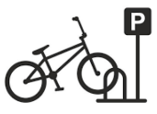
Vous trouverez également un garage à vélos/trottinettes, accessible par l’entrée principale du collège.

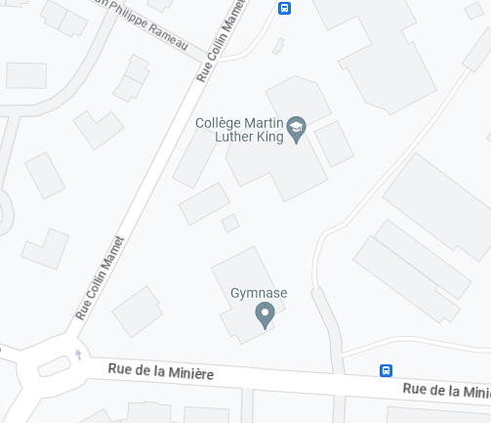
Collège Martin Luther King
9 Rue Collin Mamet – 78150 BUC 01.39.56.47.48
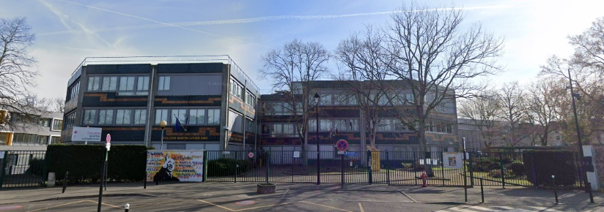

Rue Collin Mamet

Parking du Collège
610 Rue de la Minière – 78150 BUC
